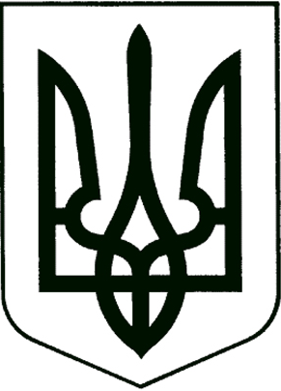

УКРАЇНА

Прилуцька міська рада
Чернігівська область
Управління освіти

Н А К А З

від 14 березня 2018 року № 48
Про створення комісії
для прийняття-передачі майна

Відповідно до рішення виконавчого комітету Прилуцької міської ради від 28 лютого 2018 року № 79 «Про передачу майна», Положення про порядок відчуження, списання та передачі майна, що є комунальною власністю територіальної громади міста Прилуки, затвердженого рішенням міської ради (п’ятдесят дев’ята сесія п’ятого скликання ) від 30 квітня 2009 року №8
Н А К А З У Ю :
1. Створити для прийняття-передачі майна комісію в складі:
ХОДЮК
Валентина Григорівна-заступник начальника управління освіти, голова
комісії;
СТУПАК
Вікторія Володимирівна - в. о. головного бухгалтера управління освіти,
заступник голови комісії;
АНТИПЕНКО
Тетяна Василівна – бухгалтер управління освіти, секретар, член комісії;
БУБЛИК
Наталія Іванівна-директор КП КШХ «Шкільний» (за згодою);
КОПАНИЦЯ
Галина Василівна -юрисконсульт КП КШХ «Шкільний» (за згодою);
ПРОКОПЕНКО
Ярослав Миколайович - юрисконсульт управління освіти, член комісії;
РЕВА
Олексій Віталійович-головний енергетик управління освіти, член комісії;
ТАРАБАНОВА
Ольга Михайлівна-головний бухгалтер КП КШХ «Шкільний» (за згодою);
УМІН
Тетяна Петрівна - бухгалтер КП КШХ «Шкільний» (за згодою);
2.Централізованій бухгалтерії ( Ступак В.В.) оформити акт прийняття майна
до 30 вересня 2016 року.
3. Контроль за виконанням даного наказу залишаю за собою.

В.о. начальника управління освіти В.Г.ХОДЮК

